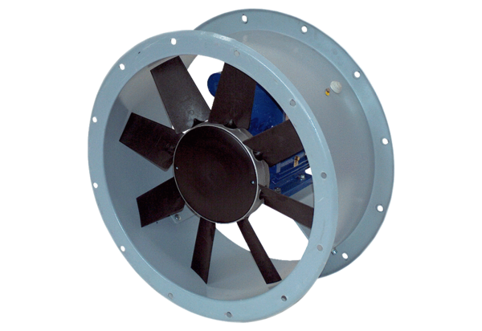Axiál csőventilátor DAR 90/4-1 ExCsomagolási egység: 1 darabVálaszték: C
Termékszám: 0073.0363Gyártó: MAICO

